画面  レイアウト |  |  | システム名 |  | ユースケース名 |  |  | クラス名 |  | グループ名 |  | 承認印 |  | 作成日 |  | 担当
 |  |  | ショッピングカート |  |  |  |  |  |  | ネコなべしま
 |  |  |  |  |  |  |  |  |  |  |  |  |  | ver.5.27
画面ＩＤ
画面名 |  |  | 管理者メニュー画面 : menu2.jsp
入力イラスト／入力方法など | 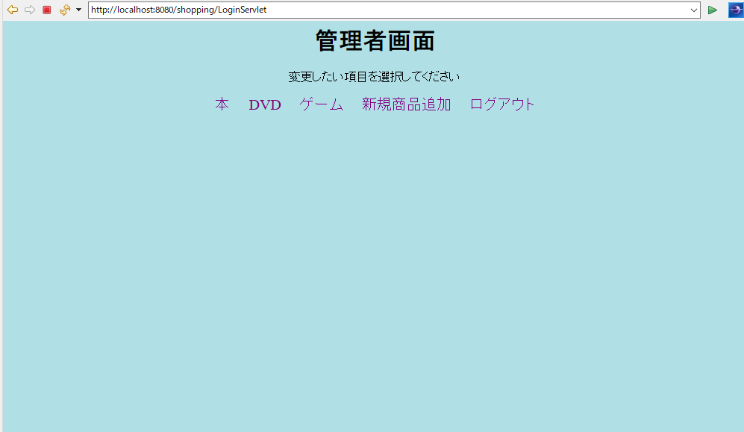
入出力機能 | 入出力項目 |  |  |  |  |  |  |  | I／O |  | 備考
イベント
・管理者ログイン成功後の画面
・メニューを選択すると、そのメニュー画面に遷移する

本・・本の詳細情報変更画面に遷移
DVD・・DVDの詳細情報変更画面に遷移
ゲーム・・ゲームの詳細情報変更画面に遷移
新規商品追加・・新商品追加画面に遷移
ログアウト・・トップページ(index)画面に遷移
改定日 |  | ／／ |  | ／／ |  | ／／ | ／／ |  | ／／ |  | ／／ |  | ／／ |  | ／／
改定者

